**Vijf tips voor betere team prestaties tijdens corona**

**Corona heeft een drastische impact op het functioneren van teams. Fysiek samenzijn is niet langer de norm voor effectieve samenwerking. Het is voor alle betrokkenen vaak zoeken naar een balans om het werk uit te voeren en goed met elkaar verbonden te zijn. Thuiswerken en videobellen zijn voor sommigen een zegen. Anderen ervaren het als een last.**

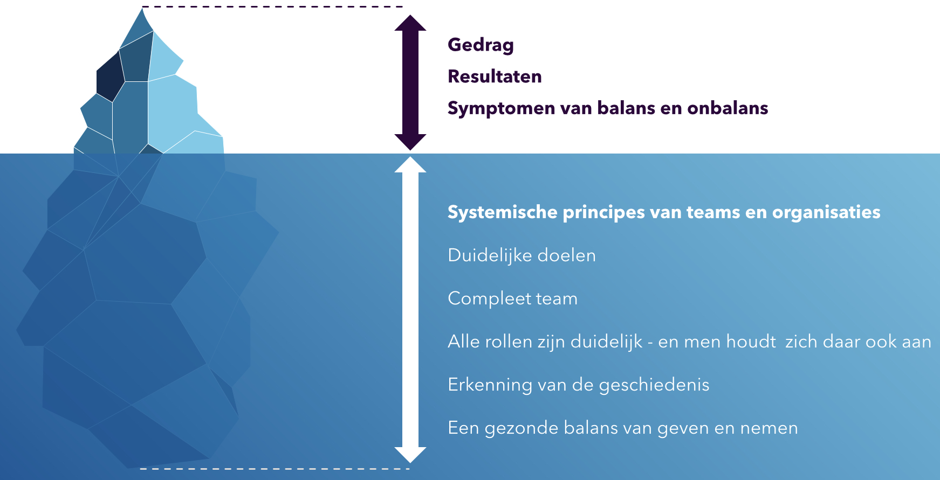

Aan managers de taak om hun teams te helpen om een nieuw evenwicht te vinden. Hoe zorg je ervoor dat jouw team optimaal presteert? Die vraag is natuurlijk niet nieuw; de omstandigheden zijn alleen veranderd. En aan inspiratie over teamperformance en leiderschap geen gebrek: er zijn talloze boeken over geschreven. Er zijn blijkbaar vele wegen die naar Rome leiden.

“Maar aan de basis van alle goed functionerende teams liggen vijf eenvoudige basisprincipes”, aldus Theo Kroese, oprichter van organisatie-adviesbureau

[Moving As One](https://www.moving-as-one.com)

. “Die gelden los van de stijl van de manager, de cultuur waarbinnen gewerkt wordt of de omstandigheden waaronder het werk moet worden uitgevoerd.”

Die principes heb je altijd nodig om een team goed te laten functioneren. Ze worden ook wel systemische principes genoemd. Zoals voor ieder huis een fundering noodzakelijk is om het overeind te houden. Terwijl je die nooit ziet. Zo zit het ook met deze principes: je ziet ze niet. Maar ze zijn wel bepalend voor de energie, het gedrag en de resultaten van het team. Én van de ‘symptomen van balans en onbalans’. Zoals een goede sfeer (balans) of een hoog ziekteverzuim (onbalans). Hoewel je deze principes niet ziet, kun je wel redelijk eenvoudig nagaan of er voor jouw team aan voldaan wordt.

**1. Duidelijke doelen**

Zoals een

[visie & missie](https://moving-as-one.com/nl/2020/09/18/visie-en-missie/)

richting en energie geven aan een organisatie, zo geven duidelijke doelen richting en inspiratie aan een team. Dit lijkt voor zich te spreken. Toch blijken er nog veel teams te zijn waarvoor het niet duidelijk is wat zij nu precies willen bereiken met elkaar. Wat zij iedere dag doen mag dan wel duidelijk zijn, het ontbreken van inspirerende doelen leidt tot een gebrek aan energie en inspiratie.

**2. Compleet team**

Net als in een voetbal team elf spelers horen - ieder met een eigen positie en rol - zo hoort in ieder team een aantal functies vervuld te worden. Wanneer in teams de benodigde rollen niet goed bezet zijn, slagen medewerkers er zelden in om goed tot hun recht te komen, simpelweg omdat er onvoldoende rust is om zich goed te focussen. Dit geldt ook in geval er sprake is van overbezetting.

**3. Rolverdeling en ordening**

Wanneer de rollen niet duidelijk verdeeld zijn en er is geen goede ordening van verantwoordelijkheden, ontstaat er disbalans. Een symptoom kan zijn dat mensen dan ‘op elkaars stoel’ gaan zitten en taken op zich nemen die eigenlijk niet bij hen horen. Denk aan de baas die zich ‘hands on’ gaat bezighouden met de uitvoering. Of omgekeerd: een medewerkster die beslissingen neemt waar zij eigenlijk niet voor bevoegd is. De afbakening van rollen, taken en verantwoordelijkheden zorgt voor duidelijkheid, rust en overzicht. Een belangrijke taak voor managers is om teamleden te helpen om zich aan die kaders te houden.

**4. Erkenning van de geschiedenis**

Alles wat in een organisatie gebeurt heeft een oorzaak en een gevolg. Dat geldt voor successen en tegenslagen. Organisaties hebben doorgaans weinig moeite om hun successen te erkennen. Bij tegenslagen of ‘issues die spelen’ ligt dat anders. Wanneer die ‘onder het tapijt’ worden geschoven haalt dat goede energie uit de betrokken medewerkers. Voorbeeld: een manager van een team wordt plotseling ontslagen. Er wordt aan het team geen duidelijkheid gegeven over de reden. De kans is dan groot dat geen enkele opvolgende manager een goede kans krijgt om succesvol te zijn. Eenvoudigweg omdat er dan nog iets in de weg zit. Iets dat uitgesproken (‘erkend’) dient te worden. Pas wanneer er naar het team duidelijkheid wordt geschapen over de oorzaken van het ontslag, en zowel het team als de ontslagen manager de erkenning krijgen die zij verdienen, kan het team weer verder.

**5. Balans van geven en nemen**

In ieder team komen mensen iets halen èn brengen. In energieke, goed functionerende teams is dat in evenwicht. Wanneer mensen teveel (energie) geven en onvoldoende terugkrijgen, ontstaan symptomen als oververmoeidheid of stress. Mensen die moeite hebben om in hun rol te blijven (zie principe #3) en nauwelijks ‘nee’ kunnen/durven zeggen hebben hier vaak last van. Maar ook bij mensen die heel goed ‘nee’ kunnen zeggen kan er disbalans zijn - bijvoorbeeld omdat zij structureel ontevreden zijn over hun rol. Wanneer niet goed aan één van de andere basisprincipes wordt voldaan, gaat dat vaak als eerste ten koste van de balans van geven en nemen.

**Teams zoeken hun balans - desnoods met onplezierige symptomen**

Wanneer geen recht wordt gedaan aan deze universele basisprincipes, ontstaan allerlei symptomen. Bijvoorbeeld een hoog verloop. Vaak is de neiging van management om die aan te pakken. Bijvoorbeeld met een onderzoek naar medewerkerstevredenheid. Of een ‘employer branding’ campagne. Echter, zolang de kernoorzaak van het betreffende symptoom niet bij de kop gepakt wordt zal de disbalans blijven bestaan.

De genoemde principes helpen om relatief snel en eenvoudig door te dringen tot de kernoorzaak van disbalans in een team of organisatie.

Theo Kroese daarover: “Je kunt het symptoom natuurlijk bestrijden, maar daarmee haal je de oorzaak niet weg. Vergelijk het met koorts bij griep: dat is een reactie van het lichaam (systeem) om in balans te komen. Hetzelfde geldt voor teams en organisaties. Dat zijn ook systemen die altijd een balans zoeken, desnoods met onplezierige symptomen.”

**Over: Moving As One**

Theo Kroese is organisatie-adviseur, ervaringsdeskundige, en oprichter van Moving As One (www.moving-as-one.com), een adviesbureau dat gespecialiseerd in de ontwikkeling van responsieve organisaties. &quot;Een strategie is slechts zo goed als de mensen die haar uitvoeren.&quot;

**Newsroom**

Bekijk het volledige persbericht inclusief meer foto's en video's in onze Newsroom.

[Bekijk het volledige persbericht](https://moving-as-one.presscloud.ai/pers/vijf-tips-voor-betere-team-prestaties-tijdens-corona)

[Bekijk alle voorgaande persberichten](https://moving-as-one.presscloud.ai)

**Contact informatie**

Naam: Theo Kroese

Functie: Oprichter en directeur

E-mail: theo@moving-as-one.com

Telefoon: 06 - 23 102 232